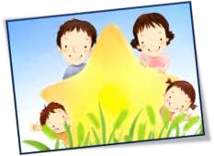

***Январь 5/2024 год***

***Январь***

***Январь по-русски – просто «Сечень».***

***Мороз и стужа на дворе.***

***Пурга снежинки – стрелы мечет, Метет на утренней заре.***

***Пушистый иней на деревьях.***

***Хрустальный, праздничный наряд.***

***И шапки снежные на елях***

***В лучах холодных так блестят!***

***Играют солнечные блики На глыбах речки ледяной. И проводов седые нити***

***Звучат гитарною струной. Зима – студеная погода,***

***Колючий снег кружит во мгле***

***.Январь – такое время года.***

***Всему начало на Земле.***

***Т. Лаврова***

Вести из сада

***Ёлочка, прощай!***



*Ёлочка-красавица встретила нас в зале, Праздник новогодний с нею мы встречали! Весело мы пели и стихи читали,*

*Пляски, хороводы дружно танцевали, Но пора, ребята, с ёлочкой прощаться,*

*В лес густой зелёной надо возвращаться!*

*Ёлку мы благодарим! Ей «спасибо» говорим!*

По новогодней традиции нашего детского сада после зимних каникул все наши воспитанники прощаются с новогодней ёлочкой. Это самый первый досуг в наступившем году. Дети вместе с воспитателями и новогодними героями пели полюбившиеся песни, весело водили хороводы вокруг ёлки, читали стихи, прощаясь с ней и Дедом Морозом на целый год до следующего новогоднего праздника.

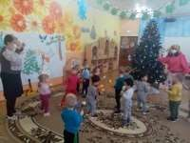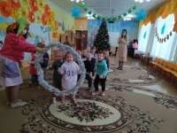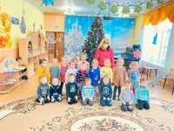

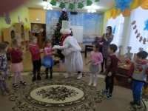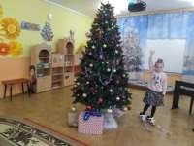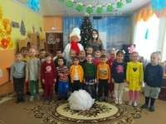

*Открытие Года семьи.*

Наступивший год объявлен Годом народного искуства и нематериального культурного наследия народов РФ. В нашем детском саду состоялось торжественное открытие Года культурного наследия народов России.

Дети рассказывали стихи о народных промыслах, танцевали, водили хороводы, закрепили знания о различных видах росписи, музыкальных инструментах на которых играли наши предки.

Народный мастер- это сила, Небесный дар жизнь подарила!

Талантами богата Русь! Я Россиянами горжусь!

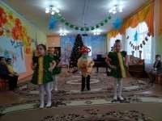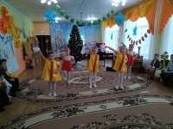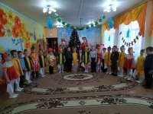

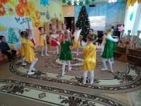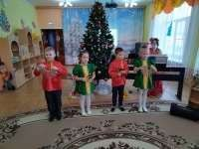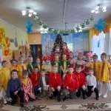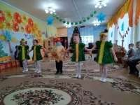



Потомок, знай: в суровые года, Верны народу, долгу и Отчизне,

Через торосы ладожского льда Отсюда мы вели дорогу Жизни, Чтоб жизнь не умирала никогда…

Патриотическое воспитание – любовь к Родине, преданность ей, ответственность и гордость за неё, начинает формироваться уже в дошкольном возрасте и является одним из приоритетных направлений работы нашего детского сада. С 24 по 27 января 2022 года в нашем учреждении прошли мероприятия, посвященные Дню снятия блокады Ленинграда.

Вниманию детей были предложены презентации: «Блокада Ленинграда», «Дети города Ленинграда». Просматривая слайды о военно- автомобильной дороге, проложенной по льду Ладожского озера, дети узнали, что эту дорогу называли «Дорогой жизни». Именно благодаря ей, спаслись многие жители Ленинграда. Ребят очень впечатлили фотографии о разрушенном городе, военной технике и кусочке хлеба, который весил 125 граммов и выдавался каждому жителю на один день. Их удивило и поразило,

что во время блокады, маленькие дети, вместе со взрослыми голодали и мёрзли, тушили зажигательные бомбы, работали на заводах, делая снаряды…

Дети получили знания о великом подвиге жителей блокадного Ленинграда во время Великой

Отечественной войны. Завершили мероприятие минутой молчания. Все ребята прониклись уважением к ветеранам Великой Отечественной войны и труженикам тыла, к женщинам и детям, пережившим все ужасы и тяготы военного времени.

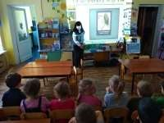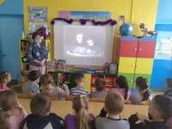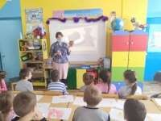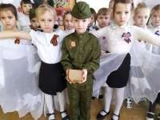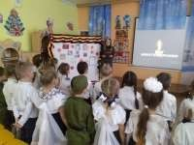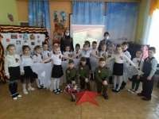

### Пока мы помним о ленинградцах — они живы в наших сердцах. И сохранение памяти о них — это самый простой и доступный способ выразить свои чувства

**по отношению к ним.**



***«ПРИКОСНОВЕНИЕ К ДУШЕ»***

## Как воспитать в ребенке патриота?

1. Если вы хотите вырастить ребенка достойным человеком и гражданином, не говорите дурно о стране, в которой живете. Оттого, насколько патриотично настроеныотец и мать, во многом

зависит, каким будет их ребенок.

1. Рассказывайте своему ребенку об испытаниях, выпавших на долю вашихпредков, из которых они вышли с честью. Изучение истории семьи не только способствует духовному сближению взрослых членов семьи и детей, но и является первым шагом в познании Родины, её традиций, истории.

**З.** Знакомьте своего ребенка с памятными и историческими местами своей Родины. Помните, что воспитание маленького патриота начинается с самого близкого для него - родного дома, улицы,

где он живет, детского сада, школы.

1. Даже если вам очень не хочется в выходной день отправляться с ребенком в музей или на выставку, помните, что чем раньше и регулярней вы будете это делать, пока ваш

ребенок маленький, тем больше вероятность того, что он будет посещать культурные заведения в подростковом возрасте и в юности.

1. Помните, что чем больше вы будете выражать недовольство каждым прожитым днем, тем больше пессимизма, недовольства жизнью будет выражать ваш ребенок.
2. Когда вы общаетесь со своим ребенком, пытайтесь не только оценивать его учебные и психологический проблемы, но и позитивные моменты его жизни (кто ему помогает и

поддерживает, с кем бы он хотел подружиться и почему, какие интересныемоменты были на уроках и после них).

1. Поддерживайте у ребенка стремление показать себя с позитивной стороны, никогда не говорите ему такие слова и выражения: «Не высовывайся!», «Сиди тихо!»,

«Не проявляй инициативу, она наказуема!» и т.д.

1. Смотрите с ним передачи, кинофильмы, рассказывающие о людях, прославивших страну, в которой вы живете, позитивно оценивайте их вклад в жизнь общества.
2. Обсуждайте, узнавайте мнение ребенка, выражайте свои позитивные мысли. Не взращивайте в своем ребенке равнодушие, оно обернется против вас самих.
3. Как можно раньше откройте в своем ребенке умение проявлять позитивные эмоции, они станут вашей надеждой в старости! Привитые в детстве патриотические чувства не допустят

даже мысли у вашего уже взрослого ребенка, уехать в другую страну, другой город, оставив без опоры вас, свою семью.

Каким будет наш завтрашний день, завтрашнее общество, какие в нем будут преобладать

нравственные ценности – зависит в определенной мере от нас, взрослых: родителей и педагогов. И решать эту задачу нужно сегодня, сейчас, вместе!

## Профилактика коронавируса, гриппа и ОРВИ

Наиболее часто причиной заболеваний являются вирусы гриппа, парагриппа, аденовирусы, риновирусы, респираторно-синцитиальные вирусы.

**Пути передачи инфекции:** воздушно-капельный и бытовой (заражение черезпредметы обихода, туалетные принадлежности, детские игрушки, белье, посуду и т.д.). Вирус в воздухе сохраняет

заражающую способность от 2 до 9 часов. Восприимчивость к инфекции высока и зависит от состояния иммунитета человека. Возможно и повторное заболевание, что особенно часто отмечается у

ослабленных детей. Продолжительность болезни зависит от тяжести заболевания, типа вируса, наличия или отсутствия осложнений.

Для гриппа характерно очень быстрое развитие клинических симптомов.Температура тела достигает максимальных значений (39°С–40°С) уже в первые 24–36 часов. Появляется головная боль, которая локализуется преимущественно в лобновисочной области, боль при движении глазных яблок,

светобоязнь, боль в мышцах и суставах, нередко возникает тошнота или рвота, может снижаться артериальное давление. Сухой болезненный кашель, заложенность носа появляются, как правило, через несколько часов от начала болезни. Типичным для гриппа является развитие трахеита,

сопровождающееся болезненным кашлем в области грудины.

Самая большая опасность, которую влечет за собой грипп, в том числе все его штаммы — это возможные осложнения (обострение сердечных и легочных заболеваний, иногда приводящие к смертельному исходу). У ослабленных и часто болеющих детей возможно развитие воспаления легких. Родители должны знать признаки, позволяющие заподозрить пневмонию у ребенка. Температура выше 38градусов более трех дней, кряхтящее дыхание, учащенное дыхание, втяжениеподатливых мест грудной клетки при вдохе, посинение губ и кожи, полный отказ от еды, беспокойство или сонливость - это признаки, требующие повторного вызоваврача.

В период эпидемий (особенно при опасных разновидностях гриппа) необходимо:

* соблюдать режим учебы и отдыха, не переутомляться, больше бывать на свежем воздухе, спать достаточное время и полноценно питаться;
* делать утреннюю гимнастику и обтирание прохладной водой, заниматься физкультурой;
* при заболевании родственников по возможности изолировать их в отдельную комнату;
* тщательно мыть руки перед едой, по возвращении с улицы, а также после пользования общими предметами, если в семье есть заболевший (огромная часть микробов передается через предметы общего пользования — перила в транспорте, продукты в супермаркетах и, конечно,

денежные банкноты);

* часто проветривать помещение и проводить влажную уборку, спать с открытой форточкой, но избегать сквозняков;
* ограничить посещение многолюдных мест (театров, кино, супермаркетов) и массовых мероприятий, где из-за большого скопления народа вирус очень быстро распространяется;
* в период эпидемии промывать нос и полоскать горло рекомендуется не реже 2- 3 раз в

сутки

# ВОСПИТЫВАЕМ ВМЕСТЕ

## Профилактика детского травматизма в зимнее время

**Санки, лыжи, коньки** – самые любимые развлечения детей зимой. К сожалению, именно они становятся причиной многих травм. Здесь возрастает роль взрослых, которые должны научить ребенка правилам поведения, позволяющим избежать получения травм, и усилить контроль за их соблюдением. Необходимо проверить санки, не повреждены ли они, крепление на лыжах, надежно и правильно прикреплено оно к ногам ребенка, а коньки на соответствие размера.

**Именно взрослые должны проконтролировать места, где играют их дети зимой.** Склон, который выбирается для спуска на санках или лыжах, обязательно должен быть вдалеке от дороги, свободен от палок и корней деревьев. Каждый ребенок должен понимать, что катаясь с закрытыми глазами, можно столкнуться с соседом или деревом, а спуск спиной, снижает возможность управлять санками или лыжами, своевременно и адекватно реагировать на опасность. Особенно опасно цепляться к транспортным средствам, привязывать санки друг к другу, перевернувшись, одни санки потянут за собой другие.

Игра в снежки, еще одна зимняя забава, которая может привести к повреждениям глаз, поэтому задача взрослых убедить ребенка беречься от попадания снега в лицо и не бросать снежки с ледяной корочкой и обледенелыми кусочкамиснега в друзей, особенно в голову.

**Гололед**, довольно частое атмосферное явление зимой, является причиной множества травм и переломов. Во-первых, правильно подберите ребенку обувь: предпочтение лучше отдать обуви с ребристой подошвой, произведенной из мягкой резины или термоэластопластов, без каблуков. Во- вторых, научите ребенка перемещаться по скользкой улице: нужно не спешить, избегать резких движений, постоянно смотреть себе под ноги. Ноги должны быть слегка расслабленны и согнуты в коленях, корпус при этом чуть наклонен вперед. Держать руки в карманах в гололед опасно, при падении едва ли будет время их вынуть и ухватиться за что-нибудь. Огромную опасность в гололед представляют ступеньки, по возможности избегайтеих, если это невозможно, то ногу при спуске по лестнице необходимо ставить вдоль ступеньки, в случае потери равновесия такая позиция смягчит падение.

Объясните ребенку, что внимание и осторожность — это главные принципы поведения, которых следует неукоснительно придерживаться в гололед.

Еще одна распространенная зимняя травма – **обморожение**. Повреждение тканей под действием холода может наступить не только при низких температурах воздуха, но и при температуре выше нуля, особенно во время обильного снегопада, при сырой погоде, влажной одежде, тесной обуви. Обморожению подвергаются чаще всего пальцы рук и ног, щеки, нос, уши.

Обморожения чаще всего наступают незаметно, без боли, поэтому необходимо обращать внимание на цвет румянца у ребенка (нормальный румянец – нежно- розового цвета, если он стал неравномерный, с ярко-красными или белыми пятнами — это обморожение), проверять чувствительность кожи лица, постоянно шевелить пальцами рук и ног.

Чтобы избежать неприятных последствий, правильно одевайте ребенка для прогулок: необходимы варежки – не промокашки, шарф, шапка из водоотталкивающего материала на теплой подкладке, обувь, не сдавливающая нижние конечности и не пропускающая воду. Кожу лица нужно защищать специальным детским кремом.

Зимой к списку травм добавляется еще и **риск «приклеиться»**. Постарайтесь доходчиво объяснить ребенку, что в мороз нельзя лизать языком и притрагиваться мокрыми руками к железным конструкциям, можно «приклеиться». Напомните, что нестоит проводить эксперименты.

Если ваш ребенок увлекается зимними видами спорта, позаботьтесь не только о его спортивной экипировке, но и о защите: наколенниках, налокотниках, защиты для позвоночника, они помогают в значительной мере уменьшить вероятность получения травм.

Зимой возрастает число **дорожно-транспортных травм**. Часто ребенок видит, что машина приближается, но надеется проскочить, но на скользкой дороге водитель не успевает затормозить, поскольку увеличивается тормозной путь автомобиля. Пересекать проезжую часть дороги необходимо исключительно по пешеходному переходу ни в коем случае не перебегать, следует быть предельно внимательными. Обязательно соблюдать правила дорожного движения.

**В случае травмы взрослые должны уметь оказать первую медицинскую помощь ребенку.** При возникновении небольших ушибов различных частей тела к ушибленному месту надо приложить на некоторое время (10-15 минут) холод (пузырек со льдом, снегом, холодной водой), затем обеспечить пострадавшему месту покой. При легких ушибах, применять холод, а затем забинтовать место повреждения. Ранки, ссадины, царапины нельзя промывать, а лучше всего обработать йодом кожную поверхность вокруг нее.

**Для укрепления костей** дети должны употреблять продукты, которые содержат йод, кальций и витамин Д. Основной источник йода - морепродукты, особенно морская капуста, рыба. Кальций содержится в молоке и молочных продуктах, витамин Д способствует лучшему усвоению кальция и образуется при воздействии солнечного света на кожу. Он поступает и с некоторыми продуктами питания: жирной рыбой, яйцами, крупяными блюдами. Кроме того, предотвратить травмы помогут и физические нагрузки.

**Уважаемые родители!**

**Многих серьезных травм можно избежать, если вы будете внимательно следить за своими детьми и заботиться, чтобы их окружение было безопасным!**

**Помните, лучшая профилактика зимних травм — это осторожность и осмотрительность!**

# РАСТИМ ИНТЕЛЛЕКТУАЛОВ



## Период до школы — самое благоприятное время для игр

### Определи на ощупь.

Научите ребенка использовать осязание для исследования окружающей среды. Пусть он создает мысленные образы вещей, к которым имеет возможность прикоснуться с закрытыми глазами.

Что потребуется:

Несколько предметов небольшого размера: мягкая игрушка, чашка,печенье, мячик, мочалка, ложка, расческа и другие

Большой пакет или корзина Повязка на глаза

Подберите предметы для игры и сложите их в пакет или корзину. Сядьте с ребенком на полу друг перед другом, объясните суть игры. Завяжите малышу глаза.

По очереди вкладывайте предметы из корзины в руки ребенку. Просите тщательно ощупать и угадать, что он держит.

Давайте подсказки, если ребенок не справляется.

Безопасность: обязательно оговорите с малышом, что вы собираетесь завязать ему глаза. Если ему не понравится повязка, вы можете играть просто зажмурившись. И, конечно, все предметы должны быть безопасными.

Книга обо мне.

Сделайте с ребенком особенную книжку — где он сам будет главным героем!

Что потребуется: плотная бумага, журналы с картинками, фотографии вашегоребенка и других членов семьи, рисунки ребенка, ножницы, клей, степлер, ручка.

Соберите визуальные элементы, значимые для вашего ребенка, в том числеего рисунки, фотографии его и друзей, питомцев, поделок, семейные фотоснимки.

Соберите альбом из листов бумаги, поместив коллаж из изображений, вырезоки комментариев малыша.

Скрепите листы между собой. Приложите обложку: «Все обо мне!»

Когда книга будет завершена, прочитайте ее вместе.

Такой проект может быть растянут во времени не на один день. Возвращайтесь кработе, когда у вас и у ребенка будет настроение.

Поверьте, спустя год, два и даже 10 лет эта книжка будет иметь огромную популярность! Вы и сами уже забудете, что когда-то была вот такая история, или что кроха не выговаривал букву

«р», а как смешно шутил, когда ему было всего 3 года!

Столько воспоминаний, собранных вместе, со временем станут настоящим сокровищем, а потом, возможно, и отличным подарком.

**СОВЕТЫ ЛОГОПЕДА**

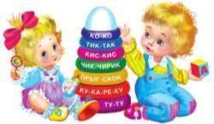

## Логопедические упражнения для занятий дома.

Все логопедические упражнения можно разделить на три блока, каждому изкоторых нужно уделить внимание и проводить регулярно:

### Развитие фонематического слуха.

Умение различать звуки на слух кажется естественным, но если вы попроситесвоего дошколенка произнести, то или иное слов по буквам, то увидите пробелы.

Для детей 5-6 лет существует большое количество специальных игр,упражнений, помогающих развивать фонематический слух. К ним можно отнести:

подбор слов, начинающихся или заканчивающихся на заданный звук; подсчет звуков в слове, определение слоговой структуры;



составление звуковой схемы слова; придумывание рифм и коротких стихов; проговаривание речевок и скороговорок.

Продуманные логопедические занятия для детей 5-6 лет позволяют сделать всезвуки родного

языка послушными и легкими.

### Пальчиковая гимнастика.

Мелкая моторика рук помогает речевой деятельности, поэтому старшие дошкольники должны выполнять ее обязательно.

Конечно, для детей 5-6 лет упражнения нужно использовать сложные, со сценарием, в стихах. Полезно подбирать комплексы упражнений для двух рук одновременно, синхронные. Не забывайте использовать «помощников»:

маленькие массажеры (резиновые мячики, валики, шишки); ножницы для вырезания;



пластилин;

бумагу для оригами.

Также помните, что все виды рукоделия, конструирования, любого творчества

— отличные способы совершенствования мелкой моторики вне индивидуальныхзанятий.

### Артикуляционная гимнастика.

Специальные упражнения для языка необходимо выполнять каждый день, если есть какие- либо проблемы с произношением. Для домашних занятий лучше всего подобрать комплекс упражнений со стихотворным описанием, картинками.

Делайте разминку для язычка каждый день, обязательно перед зеркалом (это позволяет малышу самому наблюдать за процессом, оценивая его успешность). Если есть проблемы с одним или двумя звуками, то артикуляционную гимнастику стоит подбирать под них. Такие можно найти в тематических рабочих тетрадях по логопедии.

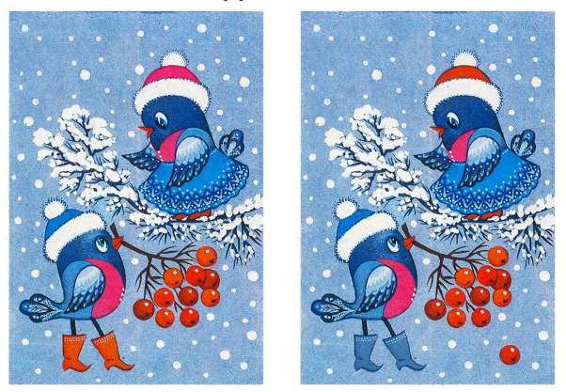

***Задание № 1****. Найди 3 отличия*

***Задание № 2****. Узнай, куда спешат снеговики*

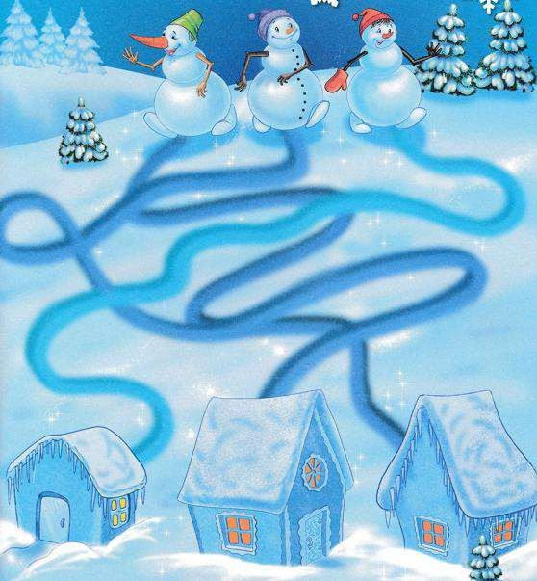

*Учредитель и издатель: МКДОУ д/с №15*

*Генеральный директор: Ю.С.Евдокимова (заведующий МКДОУ д/с №15)*

*Главный редактор: Н.А.Гулякина (заместитель заведующего по воспитательной и методической работе)*

*Ответственный за выпуск: Осюшкина Наталья Леонидовна*

*Адрес редакции: 301632 Тульская область, Узловский район, п.Дубовка, ул .Пионерская, д.26 Телефон:8(48731)71989*